Fiche N°3 : Les modalités d’apprentissage, les formes de travail

Vidéo à consulter :

https://magistere.education.fr/dgesco/pluginfile.php/1/core_h5p/content/1300/videos/sources-62cc10f92ed66.mp4
Source : DGESCO Parcours M@gistère
Les modalités d’apprentissage

- Principes pédagogiques :

Les différentes modalités d’apprentissage apparaîtront dans l’emploi du temps.

L’enseignant veillera à les faire varier au cours de la journée, de la semaine.

Apprendre en jouant
Le jeu favorise la richesse des expériences vécues par les enfants dans l'ensemble des classes de l’école maternelle et alimente tous les domaines d’apprentissages. Il permet aux enfants d’exercer leur autonomie, d‘agir sur le réel, de construire des fictions et de développer leur imaginaire, d’exercer des conduites motrices, d’expérimenter des règles et des rôles sociaux variés. Il favorise la communication avec les autres et la construction de liens forts d’amitié. Il revêt diverses formes : jeux symboliques, jeux d’exploration, jeux de construction et de manipulation, jeux collectifs et jeux de société, jeux fabriqués et inventés, etc. L’enseignant donne à tous les enfants un temps suffisant pour déployer leur activité de jeu. Il les observe dans leur jeu libre afin de mieux les connaître. Il propose aussi des jeux structurés visant explicitement des apprentissages spécifiques.
Apprendre en réfléchissant et en résolvant des problèmes
Pour provoquer la réflexion des enfants, l’enseignant les met face à des problèmes à leur portée. Quels que soient le domaine d’apprentissage et le moment de vie de classe, il cible des situations, pose des questions ouvertes pour lesquelles les enfants n’ont pas alors de réponse directement disponible. Mentalement, ils recoupent des situations, ils font appel à leurs connaissances, ils font l’inventaire de possibles, ils sélectionnent. Ils tâtonnent et font des essais de réponse. L’enseignant est attentif aux cheminements qui se manifestent par le langage ou en action ; il valorise les essais et suscite des discussions. Ces activités cognitives de haut niveau sont fondamentales pour donner aux enfants l’envie d’apprendre et les rendre autonomes intellectuellement.

Apprendre en s’exerçant
Les apprentissages des jeunes enfants s’inscrivent dans un temps long et leurs progrès sont rarement linéaires. Ils nécessitent souvent un temps d’appropriation qui peut passer soit par la reprise de processus connus, soit par de nouvelles situations. Leur stabilisation nécessite de nombreuses répétitions dans des conditions variées. Les modalités d’apprentissage peuvent aller, pour les enfants les plus grands, jusqu’à des situations d’entraînement ou d’auto-entraînement, voire d’automatisation. L’enseignant veille alors à expliquer aux enfants ce qu’ils sont en train d’apprendre, à leur faire comprendre le sens des efforts demandés et à leur faire percevoir les progrès réalisés. Dans tous les cas, les choix pédagogiques prennent en compte les acquis des enfants.
Apprendre en se remémorant et en mémorisant
Les opérations mentales de mémorisation chez les jeunes enfants ne sont pas volontaires. Chez les plus jeunes, elles dépendent de l’aspect émotionnel des situations et du vécu d’évènements répétitifs qu’un adulte a nommés et commentés. Ces enfants s’appuient fortement sur ce qu’ils perçoivent visuellement pour maintenir des informations en mémoire temporaire, alors qu’à partir de cinq-six ans c’est le langage qui leur a été adressé qui leur permet de comprendre et de retenir.
L’enseignant stabilise les informations, s’attache à ce qu’elles soient claires pour permettre aux enfants de se les remémorer. Il organise des retours réguliers sur les découvertes et acquisitions antérieures pour s’assurer de leur stabilisation, et ceci dans tous les domaines. Engager la classe dans l’activité est l’occasion d’un rappel de connaissances antérieures sur lesquelles s'appuyer, de mises en relations avec des situations différentes déjà rencontrées ou de problèmes similaires posés au groupe. L’enseignant anime des moments qui ont clairement la fonction de faire apprendre, notamment avec des comptines, des chansons ou des poèmes. Il valorise la restitution, l’évocation de ce qui a été mémorisé ; il aide les enfants à prendre conscience qu’apprendre à l’école, c’est remobiliser en permanence les acquis antérieurs pour aller plus loin.
L’éclairage des enseignantes des classes dédoublées
des REP et REP+ de la circonscription de Hombourg-Haut :
Apprendre en s’exerçant, en se remémorant, en mémorisant : les activités ritualisées
Ces activités sont sécurisantes pour l’enfant par leur caractère répétitif et par la connaissance de l’enjeu de la situation (clarté cognitive). Les contenus seront inscrits systématiquement dans une progressivité des apprentissages sur le cycle et sur l’année suivant une démarche spiralaire.
Elles concerneront les fondamentaux : développement du langage oral et écrit (vocabulaire, syntaxe, conscience phonologique, principe alphabétique), les nombres et leurs utilisations (construction du nombre, aspect cardinal et ordinal, composition et décomposition des nombres de 1 jusqu’à 10, résolution de problèmes), la structuration du temps.
Points de vigilance :
Elles seront placées dans l’emploi du temps tout au long de la journée et pas uniquement concentrées en début de matinée. Il faudra faire varier les temps longs (séances) et les temps courts d’apprentissage (activités ritualisées). Il faudra envisager également des activités de transition qui répondent également aux besoins de mouvement et de repos (relaxation, chants, comptines, jeux de doigts).

Les formes de travail

Vidéo à consulter :
https://magistere.education.fr/dgesco/pluginfile.php/1/core_h5p/content/1300/videos/sources-62cd8bf00d583.mp4
Source : DGESCO Parcours M@gistère

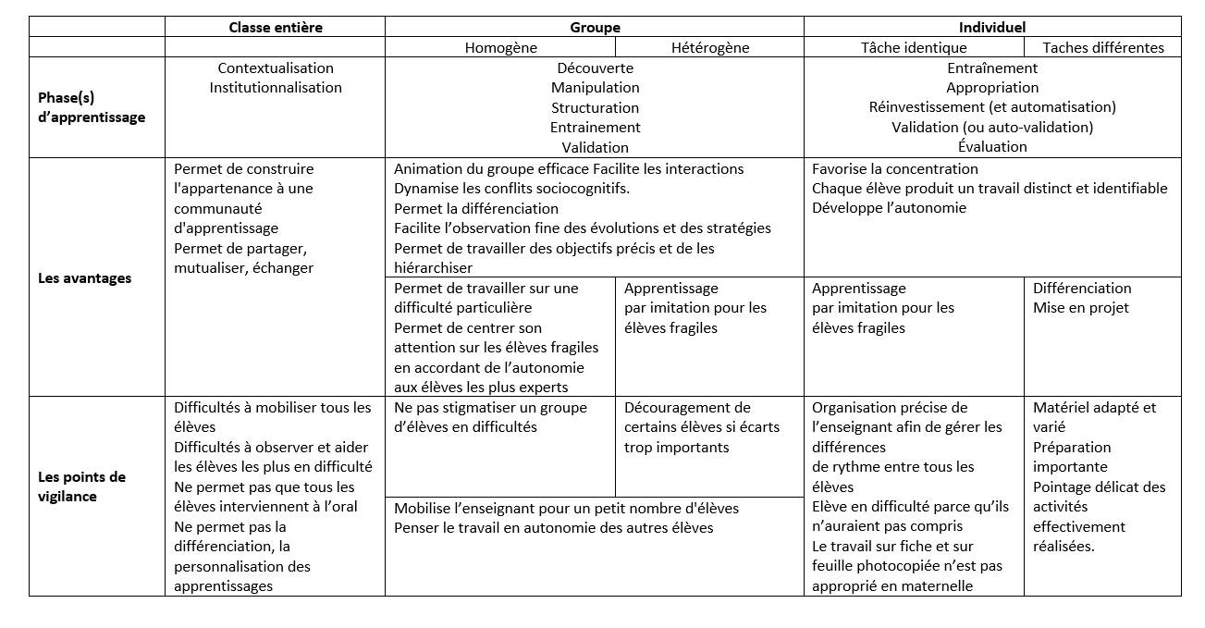
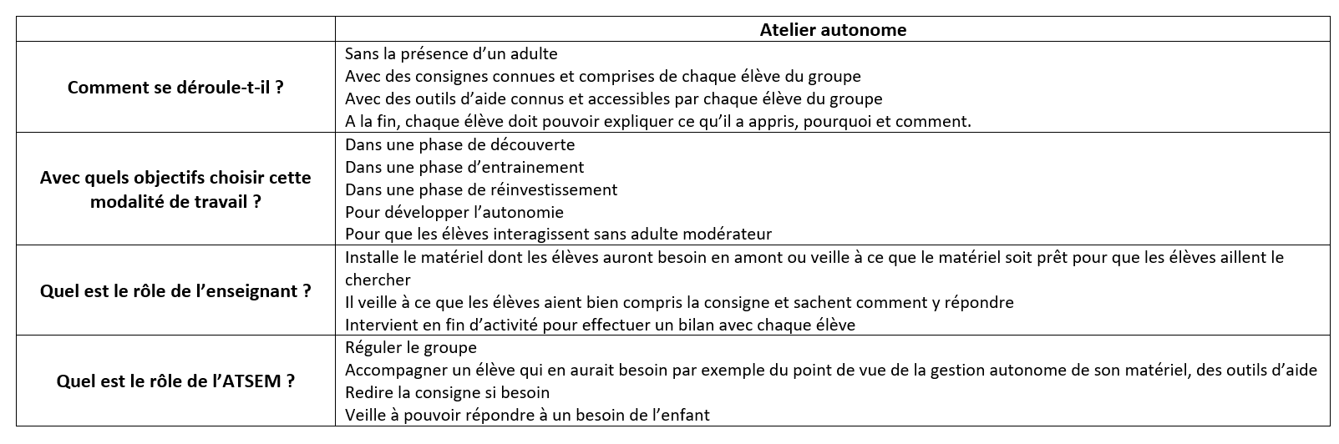
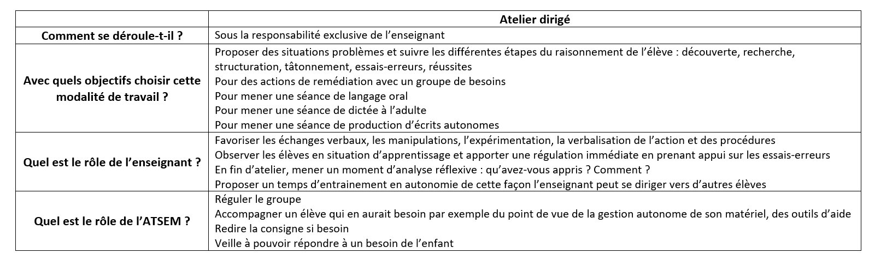
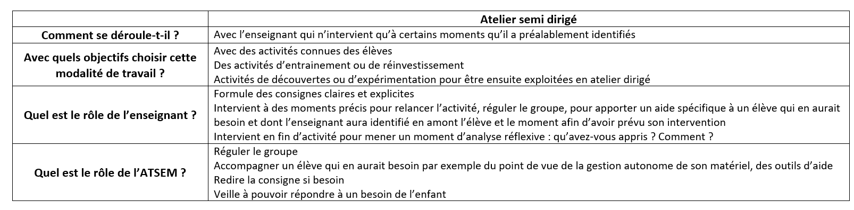
Source : DGESCO Parcours M@gistère

Les temps de remédiation pédagogique

L’éclairage des enseignantes des classes dédoublées
des REP et REP+ de la circonscription de Hombourg-Haut :

Pour les élèves qui présentent des difficultés ponctuelles, un temps consacré à la remédiation pédagogique sera prévu et formalisé dans l’emploi du temps.
Il s’agira pour l’enseignant, d’adapter son enseignement et d’aborder, avec les élèves concernés, la notion vue dans la semaine mais en choisissant une démarche différente : changement de support, étayage de l’adulte, planification des tâches, reformulation des consignes, explicitation des attentes.
Ces situations doivent permettre d’inscrire les élèves notamment les plus fragiles dans une dynamique de progrès, de réussite et de restaurer l’estime de soi. Ce sera également l’occasion pour l’élève et l’enseignant de s’exprimer, d’échanger dans un groupe plus restreint.

Enseignantes des classes dédoublées des REP et REP+
de la circonscription de Hombourg-Haut
Equipe de circonscription Hombourg-Haut
Mme Ball IEN
Mme Zbaczyniak CPC
Mme Boeglen CPD Ecole maternelle DSDEN Moselle

